Отчет по лабораторной работе №8

Модель конкуренции двух фирм - вариант 35

Гаджиев Нурсултан НПИ-01-18

Содержание

# Цель работы

Ознакомление с моделью конкуренции двух фирм для двух случаев (без учета и с учетом социально-психологического фактора) и их построение с помощью языка программирования Modelica.

# Задание

1. Построить графики изменения оборотных средств фирмы 1 и фирмы 2 без учета постоянных издержек и с веденной нормировкой для случая 1 (без учета социально-психологического фактора).
2. Построить графики изменения оборотных средств фирмы 1 и фирмы 2 без учета постоянных издержек и с веденной нормировкой для случая 2 (с учетом социально-психологического фактора).

# Выполнение лабораторной работы

Система уравнений для первого случая (без учета социально-психологического фактора):

$$\frac{dM_{1}}{dθ}=M_{1}−\frac{b}{c_{1}}M_{1}M_{2}−\frac{a_{1}}{c_{1}}M_{1}^{2}$$

$$\frac{dM_{2}}{dθ}=\frac{c_{2}}{c_{1}}M_{2}−\frac{b}{c_{1}}M_{1}M_{2}−\frac{a_{2}}{c_{1}}M_{2}^{2}$$

где

$$a_{1}=\frac{p_{cr}}{τ_{1}^{2}p_{1}^{2}Nq},a_{2}=\frac{p_{cr}}{τ_{2}^{2}p_{2}^{2}Nq},b=\frac{p_{cr}}{τ_{1}^{2}p_{1}^{2}τ_{2}^{2}p_{2}^{2}Nq}$$

$$c_{1}=\frac{p_{cr}−p_{1}}{τ_{1}p_{1}},c_{2}=\frac{p_{cr}−p_{2}}{τ_{2}p_{2}}$$

Также введена нормировка $t=c_{1}θ$.

Система уравнений для второго случая (с учетом социально-психологического фактора) принимает следующий вид:

$$\frac{dM_{1}}{dθ}=M_{1}−\frac{b}{c_{1}}M_{1}M_{2}−\frac{a_{1}}{c_{1}}M_{1}^{2}$$

$$\frac{dM_{2}}{dθ}=\frac{c_{2}}{c_{1}}M_{2}−(\frac{b}{c_{1}}+0.00053)M_{1}M_{2}−\frac{a_{2}}{c_{1}}M_{2}^{2}$$

Начальные условия для обеих задач принимают следующий вид:

$$M_{0}^{1}=5.4,M_{0}^{2}=4,1,p_{c}r=35,N=30,q=1,τ_{1}=18,τ_{2}=13,p_{1}=7.7,p_{2}=8.3$$

N - число потребителей производимого продукта  
 - длительность производственного цикла  
pcr - критическая стоимость продукта  
p - себестоимость продукта  
q - максимальная потребность одного человека в продукте в единицу времени  
 - безразмерное время.

Тогда с учетом вышеприведенных условий код программы будет выглядить следующим образом (рис 1)

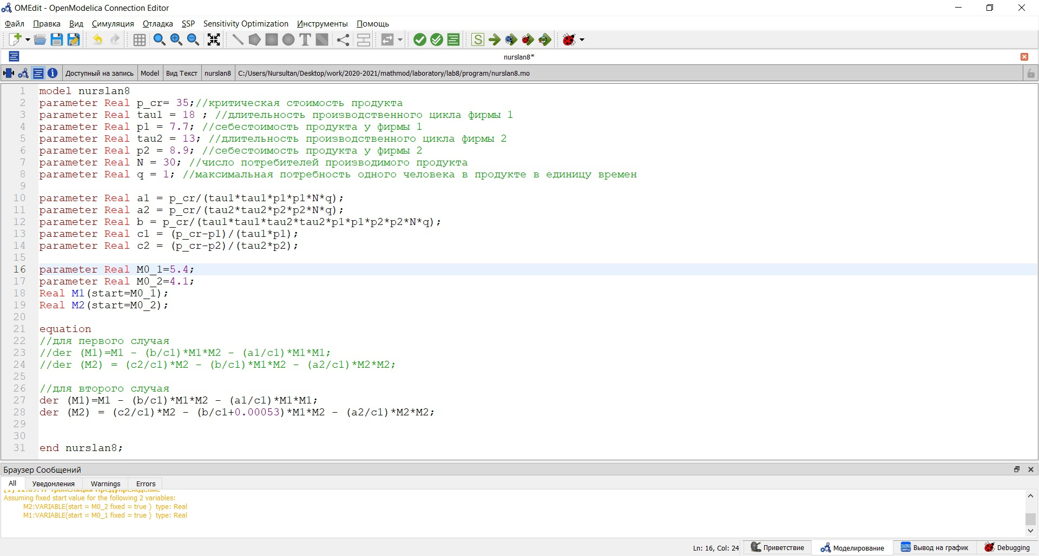

Figure 1: Код программы для решения задачи

1. Построим графики изменения оборотных средств фирмы 1 и фирмы 2 для случая 1 (без учета социально-психологического фактора) (рис 2)

Система уравнений для этого случая выглядит следующим образом:

$$\frac{dM_{1}}{dθ}=M_{1}−\frac{b}{c_{1}}M_{1}M_{2}−\frac{a_{1}}{c_{1}}M_{1}^{2}$$

$$\frac{dM_{2}}{dθ}=\frac{c_{2}}{c_{1}}M_{2}−\frac{b}{c_{1}}M_{1}M_{2}−\frac{a_{2}}{c_{1}}M_{2}^{2}$$

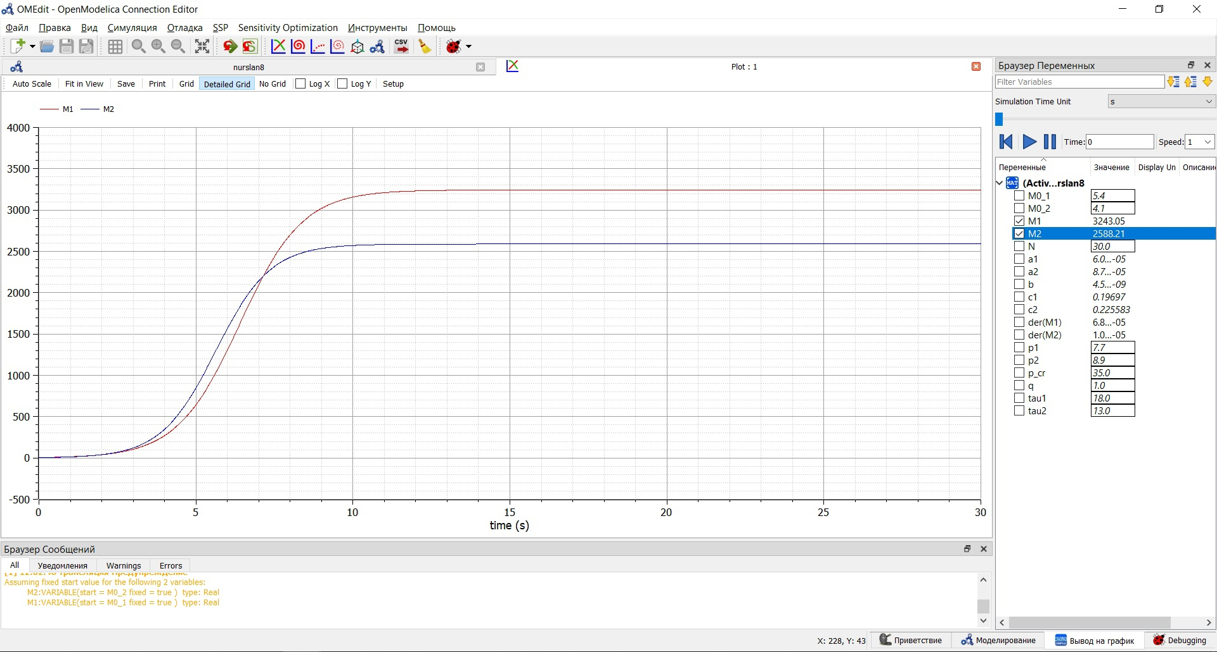

Figure 2: График распространения рекламы для первого случая

1. Построим графики изменения оборотных средств фирмы 1 и фирмы 2 для случая 2 (с учетом социально-психологического фактора) (рис 3)

Система уравнений для этого случая выглядит следующим образом:

$$\frac{dM_{1}}{dθ}=M_{1}−\frac{b}{c_{1}}M_{1}M_{2}−\frac{a_{1}}{c_{1}}M_{1}^{2}$$

$$\frac{dM_{2}}{dθ}=\frac{c_{2}}{c_{1}}M_{2}−(\frac{b}{c_{1}}+0.00053)M_{1}M_{2}−\frac{a_{2}}{c_{1}}M_{2}^{2}$$

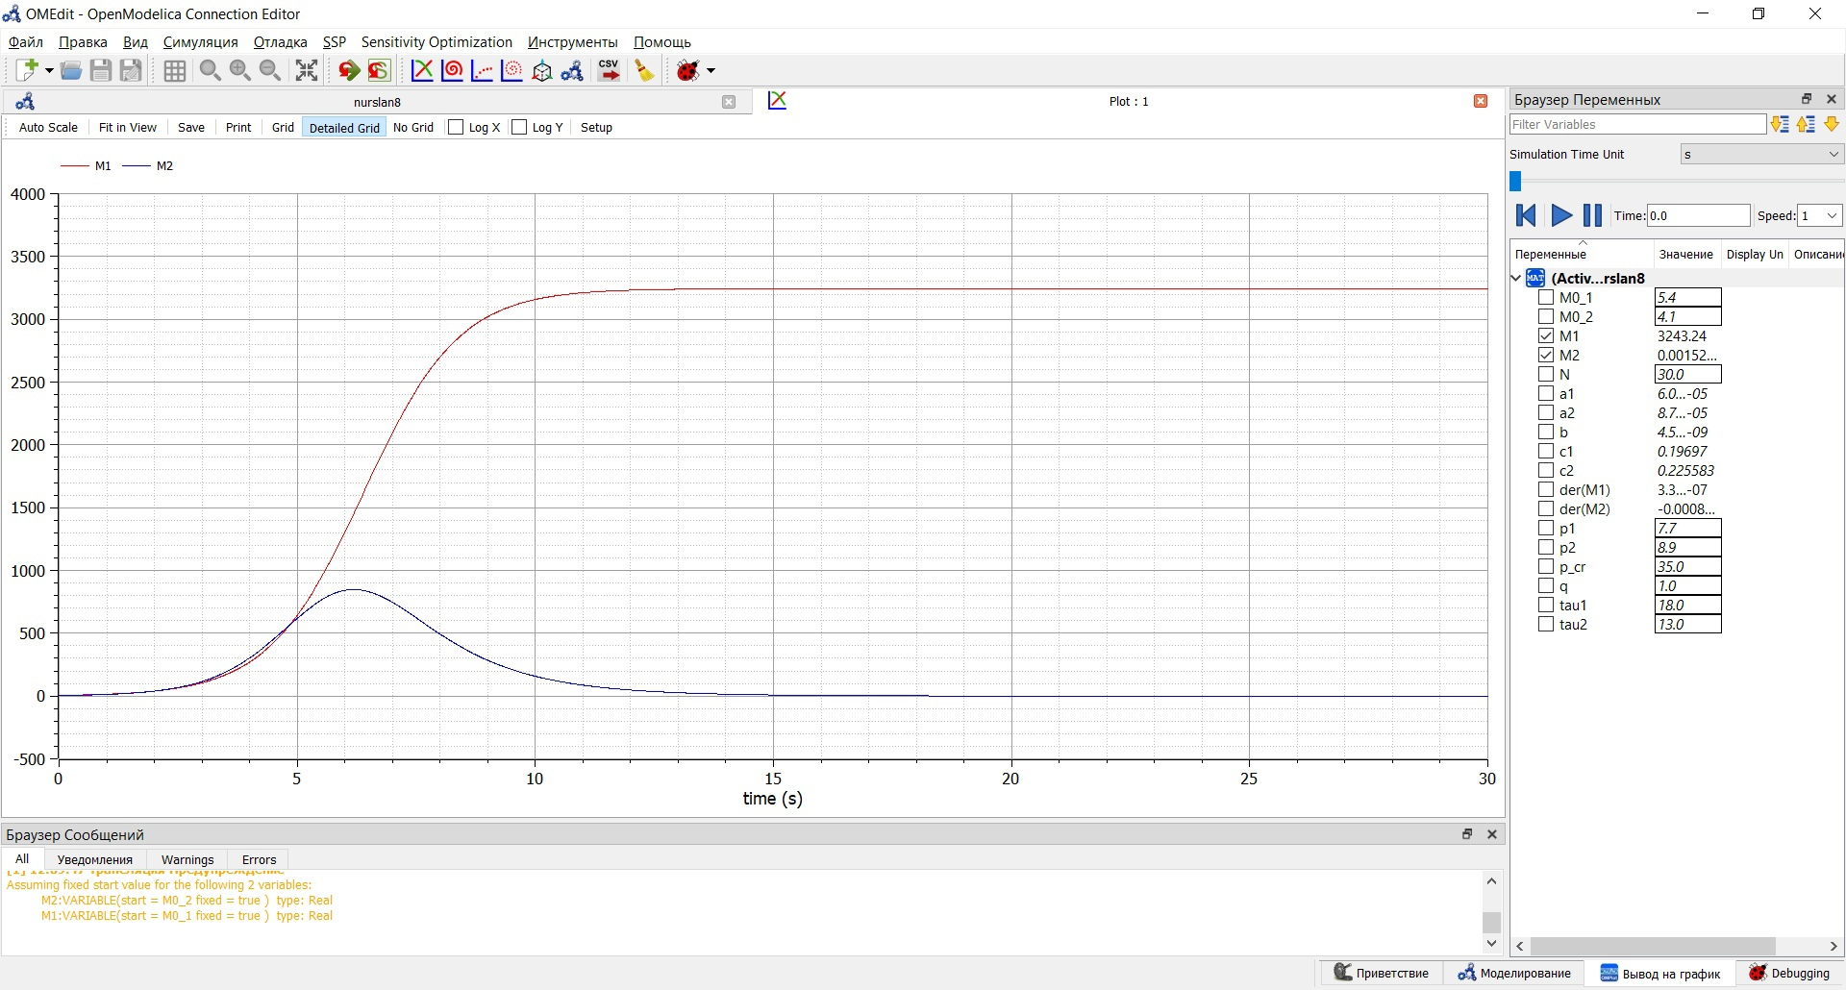

Figure 3: График распространения рекламы для второго случая

# Код программы

model nurslan8  
parameter Real p_cr= 35;//критическая стоимость продукта  
parameter Real tau1 = 18 ; //длительность производственного цикла фирмы 1  
parameter Real p1 = 7.7; //себестоимость продукта у фирмы 1  
parameter Real tau2 = 13; //длительность производственного цикла фирмы 2  
parameter Real p2 = 8.9; //себестоимость продукта у фирмы 2  
parameter Real N = 30; //число потребителей производимого продукта  
parameter Real q = 1; //максимальная потребность одного человека в продукте в единицу времен  
  
parameter Real a1 = p_cr/(tau1*tau1*p1*p1*N*q);  
parameter Real a2 = p_cr/(tau2*tau2*p2*p2*N*q);  
parameter Real b = p_cr/(tau1*tau1*tau2*tau2*p1*p1*p2*p2*N*q);  
parameter Real c1 = (p_cr-p1)/(tau1*p1);  
parameter Real c2 = (p_cr-p2)/(tau2*p2);  
  
parameter Real M0_1=5.4;  
parameter Real M0_2=4.1;  
Real M1(start=M0_1);  
Real M2(start=M0_2);  
  
equation  
//для первого случая   
//der (M1)=M1 - (b/c1)*M1*M2 - (a1/c1)*M1*M1;  
//der (M2) = (c2/c1)*M2 - (b/c1)*M1*M2 - (a2/c1)*M2*M2;  
  
//для второго случая  
der (M1)=M1 - (b/c1)*M1*M2 - (a1/c1)*M1*M1;  
der (M2) = (c2/c1)*M2 - (b/c1+0.00053)*M1*M2 - (a2/c1)*M2*M2;  
  
  
end nurslan8;

Ниже приведен скриншот кода программы, реализованный на языке программирования Modelica (рис. 3)

# Выводы

Ознакомился с моделью конкуренции двух фирм для двух случаев (без учета и с учетом социально-психологического фактора). Построил соответствующие графики.